HUBUNGAN UMUR DAN PARITAS DENGAN
KEJADIAN HIPERTENSI PADA IBU HAMIL
DI PUSKESMAS MARTAPURA 1 TAHUN

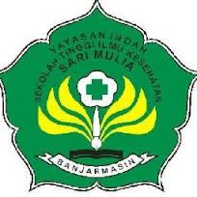

SKRIPSI

Untuk Memenuhi Salah Satu Syarat Memperoleh Gelar
Sarjana Sains Terapan

Oleh
Hilmah
NIM : SDIV16533

PROGRAM STUDI DIPLOMA IV BIDAN PENDIDIK SEKOLAH TINGGI ILMU KESEHATAN SARI MULIA
BANJARMASIN
2017

